Nota de Premsa
Tarragona, 15 de febrer de 2023

Comença una nova campanya arqueològica a Costa de la Serra (La Secuita, Tarragonès)
Aquest mes de febrer ha començat la novena campanya arqueològica de l’ICAC al jaciment de Costa de la Serra (La Secuita, Tarragonès)

Del 2 de febrer al 3 de març s’hi duu a terme una intervenció programada amb un petit equip de camp format per investigadors i tècnics de l’ICAC, i estudiants del Màster interuniversitari en Arqueologia Clàssica Aplicada – MACA (URV-ICAC-UAB).
El jaciment de la Costa de la Serra es troba al municipi de La Secuita, a uns 13 km al nord de la ciutat de Tarragona. És un petit fortí romà tardorepublicà, que es data entre finals del segle II aC i principis del segle I aC. Des del 2014, l’ICAC hi porta a terme intervencions arqueològiques, que han revelat l’existència d’un assentament militar que fou destruït intencionadament en el moment del seu abandonament.
La campanya de 2023 té per objectiu la delimitació d’una gran depressió localitzada a la zona més elevada del jaciment i de la qual se’n desconeix la funcionalitat. En campanyes anteriors es va exhaurir el sector sud-est de la fortificació tardorepublicana i es va definir la façana meridional de la fortificació amb el traçat de dos trams de muralla (d’uns 50 m de recorregut).
Els investigadors treballen amb diferents hipòtesis i esperen poder determinar la relació entre els possibles usos d’aquest element amb la resta d’estructures identificades al jaciment.
D’altra banda, l’estratigrafia continua proporcionant un ric context material, tant a nivell de materials ceràmics com d’altres elements (fragments d’elements constructius com paviments, revestiments, sostres…) que permetran entendre millor com funcionava l’arquitectura de l’indret. En aquest sentit, una de les primeres troballes de la campanya ha estat la identificació d’una estructura de combustió amb revestiment (possiblement, un forn).
La recerca en aquest jaciment forma part d’un projecte quadriennal sobre Cessetània occidental al primer mil·lenni aC (CLT009/22/00012), dirigit per Maria Carme Belarte (ICREA-ICAC) i Joan Canela, i que és la continuació d’un projecte anterior sobre la mateixa temàtica. Les excavacions pròpiament dites a la Costa de la Serra van començar el 2015 i, des de llavors, s’hi ha fet una campanya anual, amb diversos equips de treball. Amb el suport de l’Ajuntament de la Secuita i el Departament de Cultura de la Generalitat de Catalunya.
El jaciment es va descobrir gràcies a la participació de Marc Dalmau, veí de l’Argilaga i antic alumne de l’antic màster en Arqueologia Clàssica (URV-UAB-ICAC), com a voluntari en una de les campanyes arqueològiques de l’ICAC.

L’Institut Català d’Arqueologia Clàssica (ICAC) és un centre CERCA creat com a consorci el 2003 per la Generalitat de Catalunya i la Universitat Rovira i Virgili. Té la seu a Tarragona, ciutat reconeguda com a Patrimoni Mundial per la UNESCO l’any 2000, i està especialitzat en la recerca i formació avançada en arqueologia clàssica.
Més informació al web www.icac.cat

Per a més informació:
ICAC Comunicació (Maura Lerga): 680.619.185 (comunicacio@icac.cat) / @ICAC_cat
Investigador/a o persona de referència del projecte: jcanela@icac.cat

Adjuntem selecció d’imatges il·lustratives que podeu utilitzar a conveniència, citant l’autoria de l’ICAC:

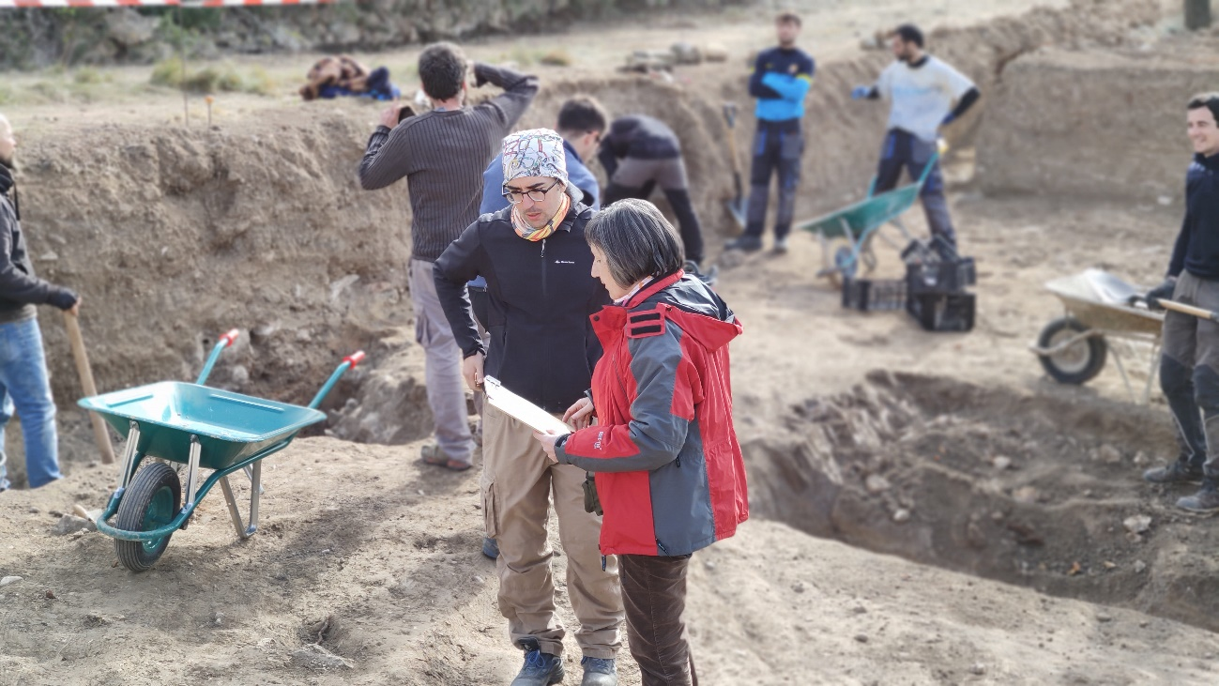
Maria Carme Belarte i Joan Canela, al jaciment de Costa de la Serra (La Secuita), febrer de 2023. Foto: ICAC

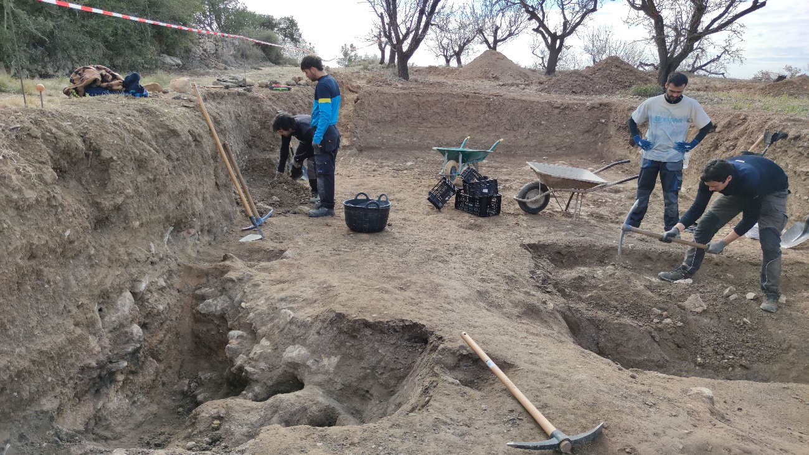
Vista del jaciment de Costa de la Serra (La Secuita), on l’ICAC ha començat una nova campanya arqueològica, el febrer de 2023. Foto: ICAC

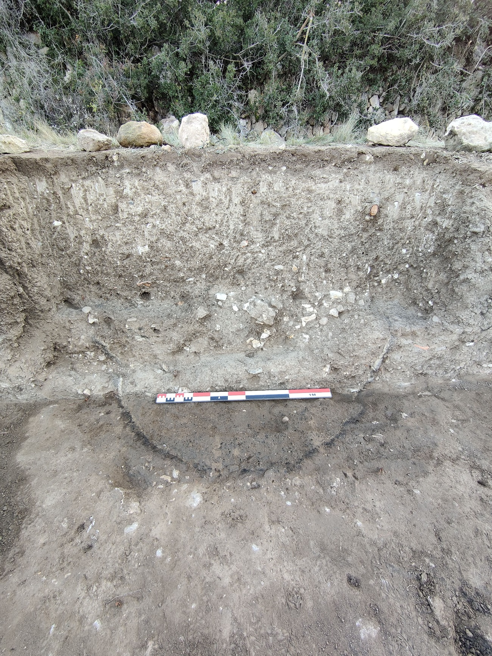
Estructura de combustió localitzada al jaciment de Costa de la Serra. Foto: ICAC, febrer de 2023

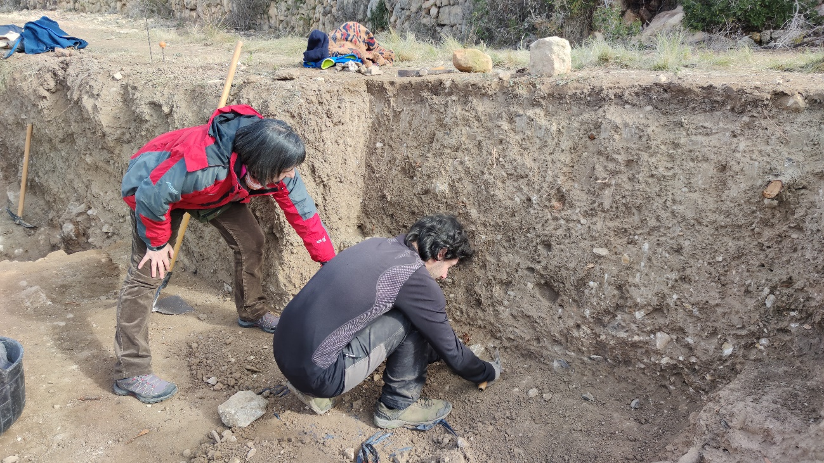
Maria Carme Belarte i un tècnic de l’ICAC, davant els treballs de neteja de l’estructura de combustió localitzada al jaciment de Costa de la Serra. Foto: ICAC, febrer de 2023

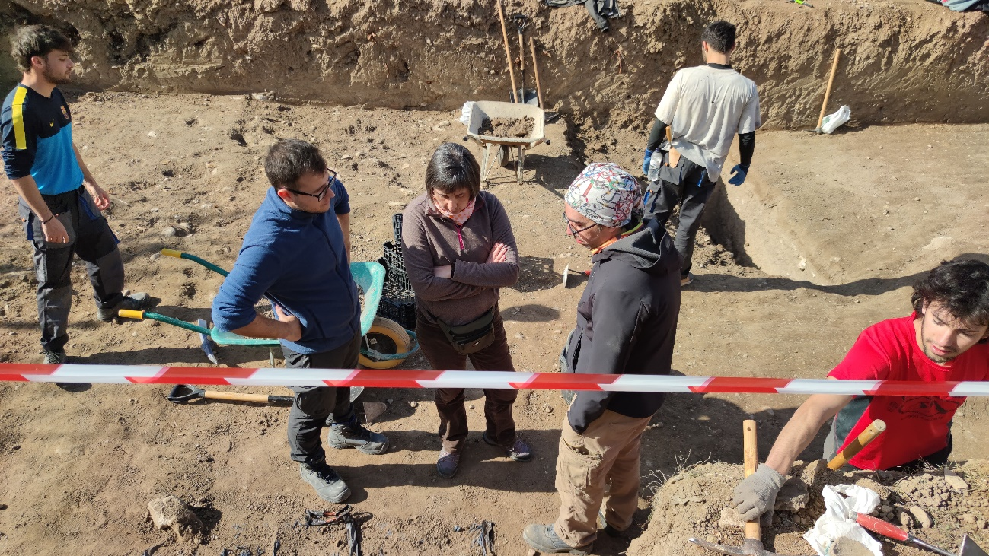
Toni Corrales, Maria Carme Belarte i Joan Canela formen part de l’equip de l’ICAC que ha començat les excavacions al jaciment de Costa de la Serra aquest febrer de 2023. Foto: ICAC.

Notícies relacionades:
«L’última campanya arqueològica a Costa de la Serra (La Secuita, Tarragona) permet definir la façana meridional de la fortificació», ICAC, 31 d’agost de 2021.
«En marxa els treballs d’excavació al jaciment de Costa de la Serra (La Secuita, Tarragona)», ICAC, 13 de juliol de 2021.
«L’última campanya duta a terme a Costa de la Serra (La Secuita) permet definir la façana meridional de la fortificació», ICAC, 1 d’agost de 2020.
«Comencen els treballs d’excavació al jaciment de Costa de la Serra (La Secuita)», ICAC, 1 de juliol de 2020.
«Noves troballes al fortí romà de Costa de la Serra (La Secuita, Tarragonès)», ICAC, 26 de juliol de 2019.
«Descoberta la muralla que limita el fortí romà de la Costa de la Serra (la Secuita)», ICAC, 22 de juliol de 2016.

